Router 運行方式

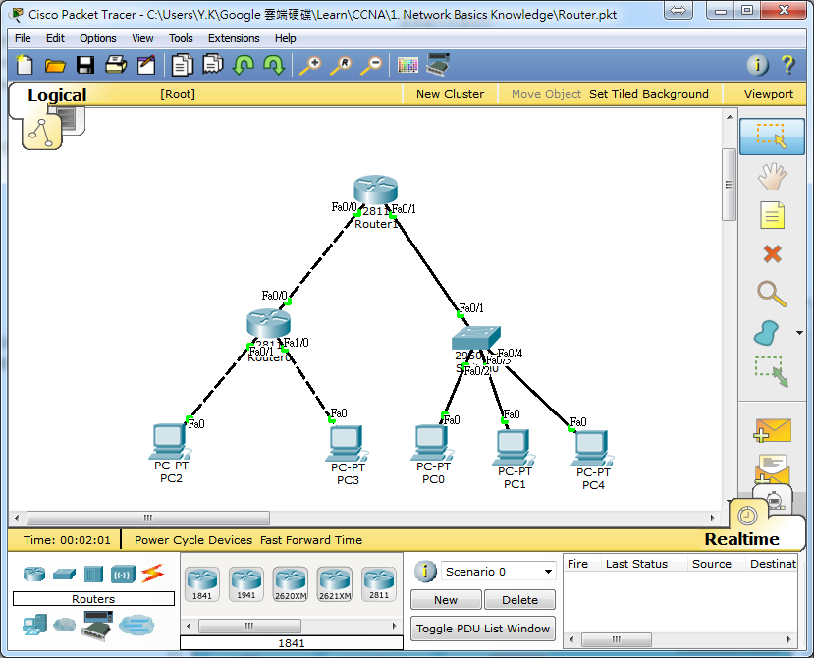

藉由此實驗題，來了解和學習Router的功能以及特性。

* 1. 學習路由器很簡單。首先，先把路由器假想成各地區的郵局，而郵局會收錄自己所管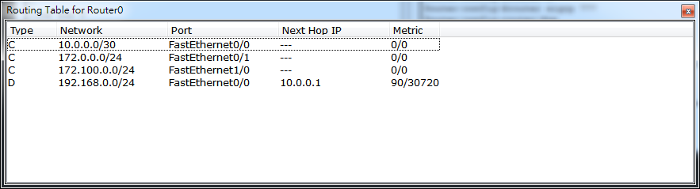轄區域大大小小的路，也會和其它郵局交換得到對方有的地址（此例子如同路由器中的路由協定）（圖一，Type欄位中的C為直接連接，D為路由交換所取得）。

（圖一）

* 1. 當電腦要傳送封包至不同網段地方時，就必須藉由路由器找尋到達目的地的路徑，所以這時必須設定 Defult Geteway，也就是當前網段端口的路由器IP（圖二）。

（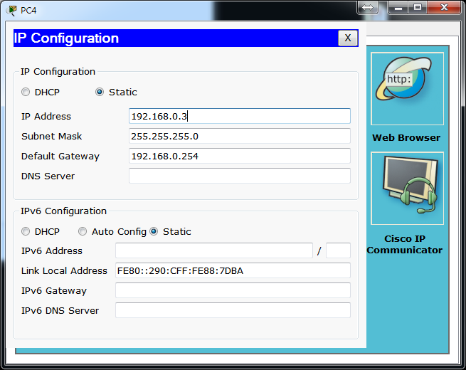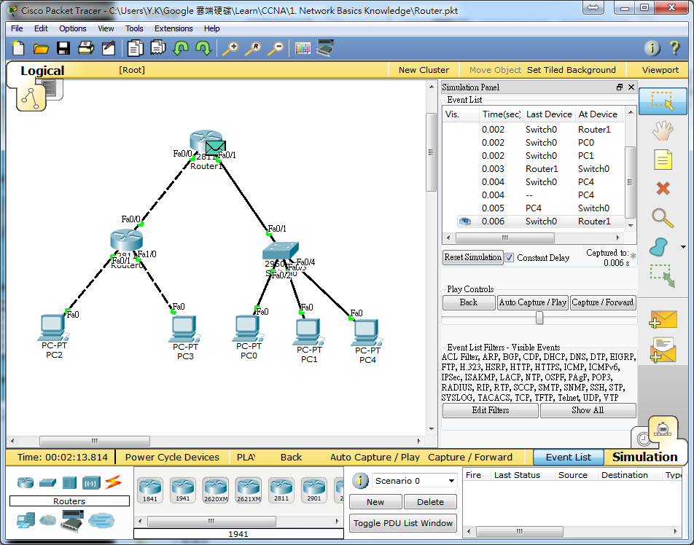圖二）

* 1. 隨意網段 ping 其它網段的電腦，當封包到達路由器，路由器就會按照路由表來找尋到達目的地的路徑。但如果沒有在表中，就會丟棄封包。（圖三）

（圖三）

* 1. 第一次 ping 沒有回應是因為沒設定 Default Gatew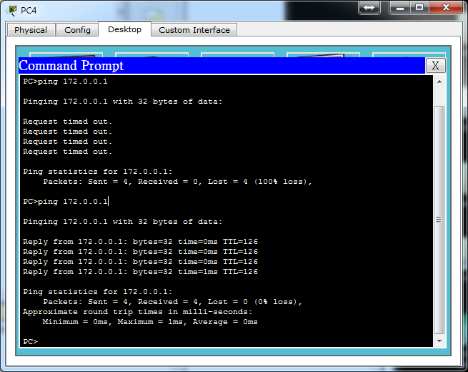ay，而設定完畢後，就能夠正常到達目的地。（圖四）

（圖四）